Экскурсия «Генерал-губернаторы Приамурья»

Цель: изучение истории родного края как важнейшего фактора формирования нравственных ценностей личности.
Задачи
личностные:
1) Воспитывать гражданственность и патриотизм.
2) Мотивировать подростков к «последействию», к продолжению изучения истории родного края.
метапредметные:
1) Формировать и развивать познавательные компетентности обучающихся (познавательный интерес, умение воспринимать, воспроизводить, перерабатывать, доводить информацию, учиться самому и обучать других).
2) Формировать и развивать регулятивные умения (тайм-менеджмент, планирование, организация, анализ деятельности, представление итогов работы, способность к рефлексии).
3) Формировать и развивать коммуникативные компетентности обучающихся (умение слушать и слышать, навыки установления коммуникации, культуры общения и взаимодействия в группе на основе этических норм).
предметные:
1) Познакомить обучающихся с историческим вкладом выдающихся личностей – генерал-губернаторов Приамурья в развитие региона.
2) Формировать навыки, развивать умения работать с различными источниками информации.

Этапы проведения экскурсии:

- Видеоролик «Хабаровский край».

- Вступительное слово педагога.

Добрый день, уважаемые гости!
Вашему вниманию предлагается историческая экспозиция, представляющая кабинет Николая Николаевича Муравьёва-Амурского, государственного деятеля, генерал-губернатора Восточной Сибири (в состав которой в 19 веке входила и территория Дальнего Востока, Приамурья).
Здесь представлены также фотографии города Хабаровска в разное время.
В конце 19 века в России было 78 губерний (с петровских времен, с 1708 года) и 8 генерал-губернаторств (Московское, Киевское, Виленское, Варшавское, Иркутское, Туркестанское, Степное).
Приамурское генерал-губернаторство было образовано решением Государственного совета в 1884 году. Восточная Сибирь с центром в Иркутске была разделена на 2 генерал-губернаторства: Иркутское и Приамурское. В состав Приамурского вошли Забайкальская, Амурская, Приморская области. Административным центром стал Хабаровск. (В 1938 году произошло административное разделение этой территории, образованы Хабаровский и Приморский края).
Генерал-губернаторы были важными государственными деятелями, лично назначались императором сроком на 5 лет и подчинялись только ему. Если со стороны царя не было претензий и сам он не возражал, то его назначали на следующие 5 лет. Многосторонняя деятельность приамурских генерал-губернаторов Корфа, Духовского, Субботича, Гродекова, Унтербергера, Гондатти внесла заметный вклад в развитие региона. Приамурские генерал-губернаторы решали множество вопросов: привлечение и устройство переселенцев, строительство дорог и городов, развитие судоходства, торговли, промыслов, защита границ. Это были люди незаурядные, высокообразованные, представители военно-административной элиты российского общества 19-го - начала 20 веков, зачастую им приходилось быть дипломатами. Это были настоящие патриоты России.
Основы такого беззаветного служения Отечеству на Востоке страны заложены во многом в так называемый «муравьевский период», с 1847 по 1861 годы, когда Генерал-губернатором Восточной Сибири служил граф Николай Николаевич Муравьев-Амурский. Его резиденция находилась в Иркутске, но Николай Николаевич не раз посещал Приамурье, Сахалин, Камчатку.
1.ФОТО-портрет (на камине)
Николай Николаевич Муравьёв (1809 – 1881), дворянин, боевой генерал (участник русско-турецкой войны), награждённый за храбрость золотой шпагой, был ещё и хорошим дипломатом. Заслуги Н.Н. Муравьева-Амурского перед Отечеством неоценимы. Ему удалось обратить внимание правительства России к Дальнему Востоку, убедить в необходимости «стать твёрдою ногою на Амуре». В 1858 году, благодаря дипломатическим усилиям генерал-губернатора, подписан Айгунский договор между Россией и Китаем, по которому была установлена официальная граница по реке Амур. При минимальной поддержке правительства, в короткий срок, мирно, без применения оружия, в состав России тогда вошли открытые русскими землепроходцами в 17 веке приамурские земли. В результате умелых административных, политических и дипломатических решений в состав Восточной Сибири законодательно вошла территория в 1,5 млн.кв.км, равная нескольким европейским государствам. Это придало России евразийский характер и прочно вывело её на Тихоокеанское побережье. Созданное здесь Амурское казачье войско призвано было обеспечить охрану новой государственной границы. На берегах Амура и его притоках появились около 100 военных постов, станиц, сел, заложены будущиегорода Благовещенск, Владивосток, Хабаровск. В своей деятельности Н.Н.Муравьев-Амурский всегда пользовался результатами научных исследований, поддерживал экспедиции по изучению края, в том числе по Амуру к берегам Сахалина и Камчатки будущего адмирала Геннадия Ивановича Невельского, который открыл, что Сахалин – остров, а не полуостров, как тогда считалось, установил военные посты на Сахалине и Камчатке.
За присоединение к России ПриамурьяН.Н.Муравьеву был пожалован титул графа Российской империи и почетное прибавление к фамилии – Амурский.
На Дальнем Востоке память о графе Н.Н. Муравьеве-Амурском сохранялась и передавалась новым поколениям русских людей, осваивавших дальневосточные земли. Время тринадцатилетнего генерал-губернаторства стали называть «Муравьёвским веком», подчеркивая масштаб его деятельности.
В Хабаровске на высоком амурском утесе в 1891 году, во многом на народные средства, был установлен памятник Муравьеву - Амурскому (скульптор – Опекушин, создатель знаменитого памятника Пушкину в Москве).
ФОТО. «Силуэт» скульптуры памятника.
На открытии памятника присутствовал цесаревич – будущий император Николай Второй. В честь этого события на Соборной площади Хабаровска (сейчас Комсомольская площадь) была установлена Триумфальная арка.
ФОТО. Фрагмент АРКИ (стилизованный). В нашем историческом уголке представлен стилизованный фрагмент арки (см.)
У памятника своя история.
Монумент был демонтирован для переноса в краеведческий музей и разрушен в 1923 году. Новый памятник из бронзы открыт через 101 год после открытия первого памятника, в 1992 году, также на берегу Амура в городском парке.
Произошло это благодаря усилиям общественности, известных людей, и во многом - выдающегося исследователя, краеведа, писателя Всеволода Сысоева
СМ.Полка – книги Сысоева.
Имя Муравьева-Амурскогоносит центральная улица города Хабаровска (до 1881 года – Хабаровская). После 1925 года – Большая, Карла Маркса. С 1992 году – вновь улица Муравьева –Амурского.
ФОТО. История улицы (информация с фото)
Имена известных людей, губернаторов края – в названиях районов, поселков, городов, улиц.
- Квест с использованием мобильных устройств с программой для чтения QR-кодов
Описание игры:
Участники экскурсии делятся на команды-группы, которые в форме игры знакомятся с информацией о генерал-губернаторах Приамурья.
В переделах «исторического уголка» и территории 2 этажа учебно-образовательного комплекса расположены портреты генерал-губернаторов (презентация «Генерал-губернаторы Приамурья», 6 локаций) с краткой информацией о каждом и результатах его деятельности в виде QR-кода.
Ребята по группам с помощью QR-кода считывают информацию, перерабатывают ее и представляют всем участникам. Общим итогом работы групп является выполнение теста «Генерал-губернаторы Приамурья». Педагоги поощряют лучших знатоков материала экскурсии.
После завершения игры обучающиеся могут ознакомиться с экспонатами исторического уголка, фотографиями города Хабаровска в разное время.

QR-коды (игра)

А.Н.Корф

Духовской С.М.


Гродеков Н.И.

Субботич Д.И.


Унтебергер П.Ф.


Гондатти Н.Л.

- Заключительное слово педагога.
Много интересных, замечательных людей служили России на Дальнем Востоке. И среди них – генерал-губернаторы Восточной Сибири и Приамурья, о которых мы сегодня помним. О их заслугах, как и о величии нашего края, можно еще много рассказать…
Об этом – строки стихотворения дальневосточного поэта Петра Комарова: «Только в песне да в сказке уместится Приамурье моё!»

Приложение 1

Презентация к игре-квесту

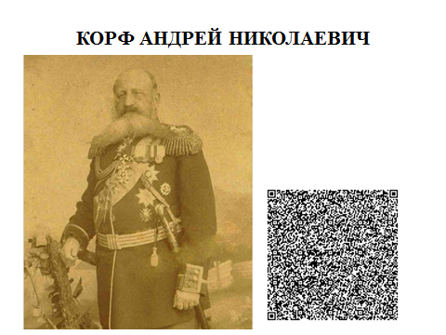 | 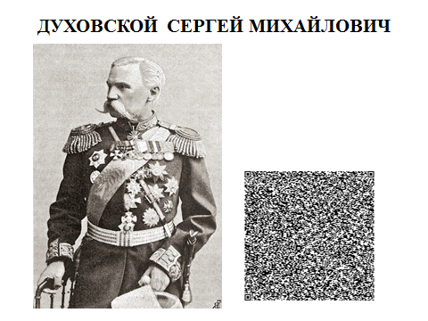
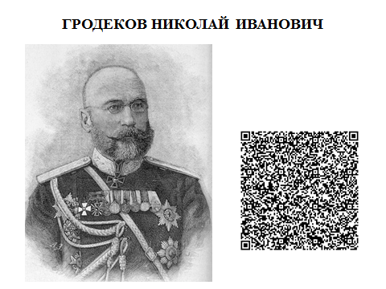 | 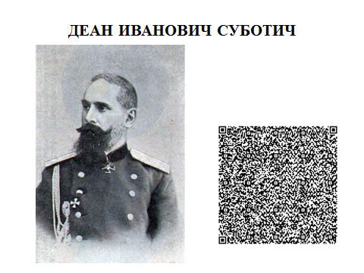
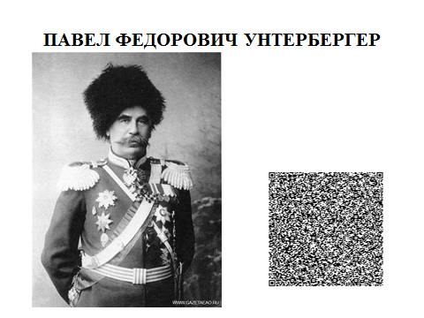 | 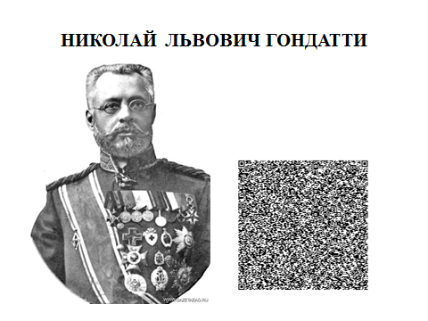

Приложение 2

Тест «Генерал-губернаторы Приамурья»
Вопрос 1 из 6:
Выберите фамилию генерал-губернатора в период правления, которого начались изыскания железнодорожной трассы Владивосток-Хабаровск.
А.Н.Корф
С.М.Духовской
Н.Н.Муравьев

Вопрос 2 из 6:
Его именем назван музей в Хабаровском крае.
Д.И.Субботич
Н.И.Гродеков
А.Н.Корф

Вопрос 3 из 6:
Что построили во времена губернаторства С.М.Духовского?
первое реальное училище*
Амурскую железную дорогу
порт

Вопрос 4 из 6:
В период какого губернатора начали строить Амурскую железную дорогу?
Н.Л.Гондатти
П.Ф.Унтербергер
Н.И.Гродеков

Вопрос 5 из 6:
Назовите первого гражданского генерал-губернатора.
Н.Л.Гондатти
А.Н.Корф
С.М.Духовской

Вопрос 6 из 6:
Первый приамурский генерал-губернатор.

Е.П.Хабаров

Г.И.Невельской

Н.Н.Муравьев-Амурский

*реальное училище – это среднее или неполное среднее учебное заведение, в котром большая отводится предметам естественной и математической направленности.

Приложение 3

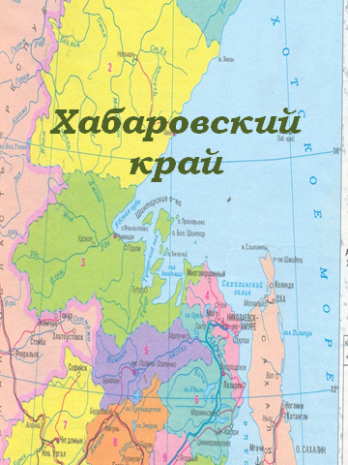 | 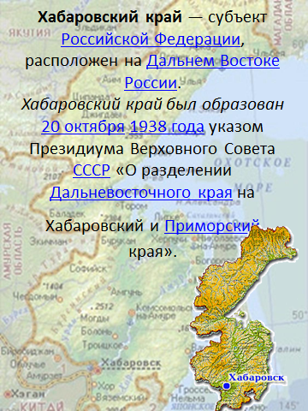
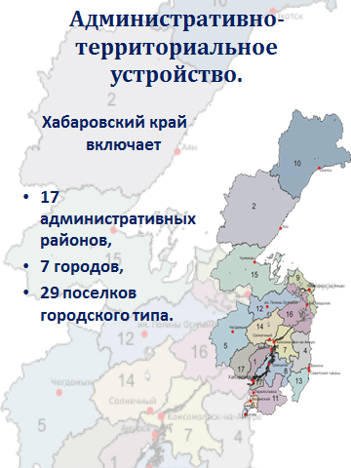 | 